2023 年陽明山國家公園環境解說教育培訓 申請表
＊此為臺灣藍染學會所提供的課程，非結訓後即成為陽明山國家公園管理處的志工，確定瞭解，同意請勾選：是 否
＊已詳閱環境解說教育培訓活動簡章之注意事項，並且同意：是 否
姓名： |  |  | 手機： |  | 葷  鍋邊素  蛋奶素  全素
生日： |  |  | 身分證字號：
信箱：
地址：
自我介紹：
(簡歷)
(300字內)
報名動機：
※報名截止日期至2023年3月25日(六)。
※活動電話：(02)2552-0133 #15 傳真：(02)2552-0233 E-mail：tsoid2006@gmail.com
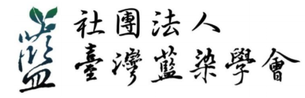
主辦單位： 協辦單位：

